!20231016 康普(練習3)
0. 關於本報告書與績效

關於本報告書

本報告書包含實體 (GRI 2-2)
請說明公司的正式名稱，例如：OOO股份有限公司
並說明此次報導的所有實體，包含製造工廠，子公司，分公司等

報導期間 (GRI 2-3)
報告書涵蓋時間 : 2023/1/1-2023/12/31

報告書撰寫原則與綱領
請從以下選項選擇本報告書參考的國際標準或準則
本報告書參考以下準則(複選)
答案：

資料重編(GRI 2-4)
請說明本報告書今年度是否有資料重編，可能因為：基準年改變、邊界改變或去年度資料計算錯誤等因素造成，請說明之。

外部查證(GRI 2-5)

發行時間(GRI 2-3)
範例：
OOO定期於每年6月底發行前一年度之永續報告書。
現行發行版本：2023年6月 上一發行版本：2022年6月
下一版本：2024年6月

聯絡人(GRI 2-3)
範例：
如對您對於《2023 年OOO公司永續報告書》內容有任何指教，歡迎隨時將寶貴意見傳達給我們，讓我們得以更加精進，請洽以下方式聯絡我們。
地址：XXXX
電話：XXXXX
E-mail：XXXXXX

8.永續成果速覽 (待初稿完成後)

1. 組織概況

一、關於本公司

1. 組織概況(GRI 2-1) (GRI 2-2)
1-1. 請說明法定名稱、所有權的性質與法律形式、總部的所在位置、營運所在之國家(GRI 2-1)
所有權的性質與法律形式意指屬於公有或私有，屬於法人實體、合夥企業、獨資企業或其他類型的
實體（例如：非營利組織、協會或慈善機構）。
 | 欄位1
法定名稱 | 康普材料科技股份有限公司
所有權的性質與法律形式 | 上市
總部的所在位置 | 總部康普材料位於新竹工業區
營運所在之國家 | 台灣、中國(寧波廠 漳州廠)、泰國(泰國廠)

1-2 a. 各營運據點地址及電話 (GRI 2-1) (GRI 2-2)：
據點（公司或工廠） | 地址 | 電話
康普材料 新竹廠 | 新竹縣湖口鄉新竹工業區文化路 11 號 | +886 3 598 3101
康普材料 頭份廠 | 苗栗縣頭份市中華路 440 號 | +886 37 631 018
康普材料 海外廠 - 漳州 | 中國福建省漳州市古雷港經濟開發區濱海路30 號 | +86.596.6081.866
康普材料海外廠 - 寧波 | 中國浙江省寧波市鎮海區寧波石化經濟技術  開發區鳳鳴路 789 號 | +86.574.8650.2235
康普材料海外廠 - 泰國 | Eastern Seaboard Industrial Estate (Rayong) 64/62, Moo 4, Tambol Pluakdaeng,  Amphur Pluakdaeng, Rayong 21140  Thailand. | +66.33.012.571
恆誼化工 頭份廠 | 苗栗縣頭份市中華路 440 號 | +886 37 623 396
天弘化學新竹一廠 | 新竹縣湖口鄉新竹工業區文化路 11 號 | +886 3 598 5750
天弘化學新竹二廠 | 新竹縣湖口鄉新竹工業區實踐路 18 號 | +886 3 598 6750
天弘化學頭份廠 | 苗栗縣頭份市中華路 440 號 | +886 37 612 068
天弘化學 | 台中市大肚區沙田路三段 245 巷 68 號 | +886 4 2699 6606

1-2 b. 請說明2023年度與過去三年的變化（例如增加據點）
答案：康普集團: 1. 2020 年 取得 RMI 責任礦產確保計劃的合格鈷精煉廠證書 2. 2021 年 參與台經院「品牌耀飛計畫」，
持續提升康普集團品牌形象
子公司 天弘化學: 1.2021年頭份廠鈷萃取產線正式量產 2. 2022年新竹二廠硫酸鈷產線正式量產

如有相關地圖或圖片，請上傳檔案
答案：
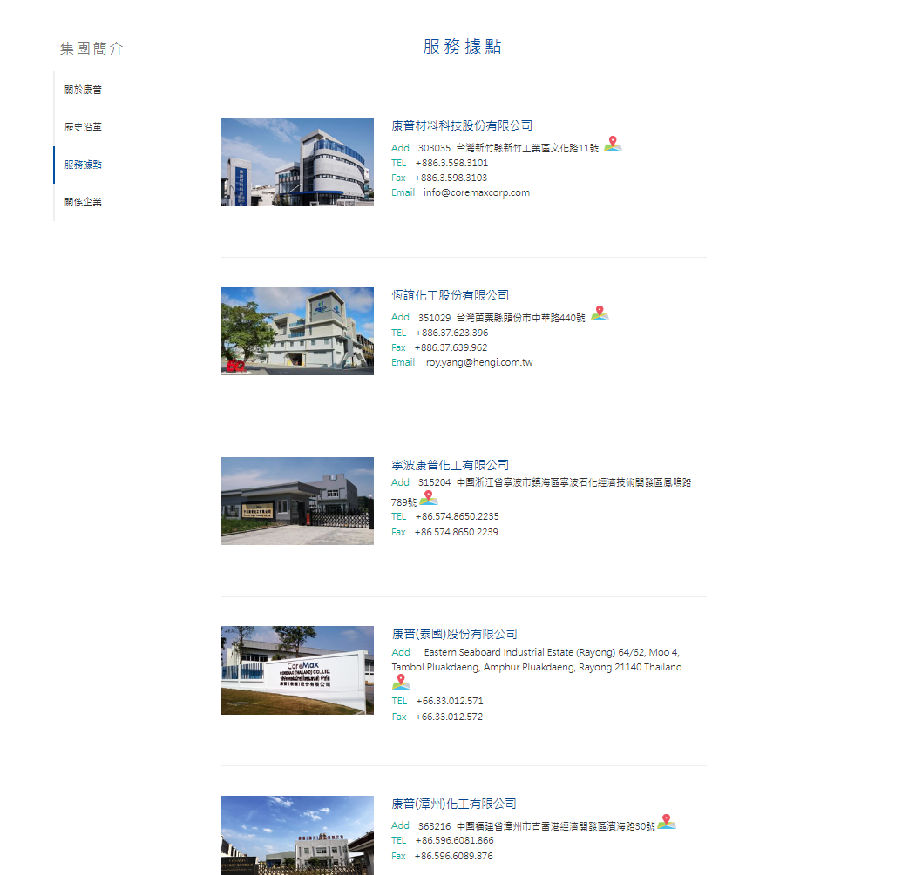

2. 公司重要歷史概況
 | 欄位1
2.1 成立時間 | 康普材料科技股份有限公司 1992 年  天弘化學股份有限公司 1975 年  恆誼化工股份有限公司1961 年
2.2 歷史沿革 | 如網址
2.3 如有請附上網址 | https://www.coremaxcorp.com/zh-tw/coremax-corporation

二、企業文化與經營理念

1. 企業文化與經營理念/方針
 | 欄位1
1.1 經營理念 | 廉潔、透明以及負責
1.2 使命目標 | 康普集團遵循『全程產品經營』之既定策略
1.3 企業文化 | 五大核心價值觀(安全 人才 品質 創新 精進)與 25 項關鍵行為

三、經營績效(GRI 201-1)
例如： 2021年雖持續受到疫情影響，然在公司同仁持續努力與客戶肯定下，比2020增長18%。

1-1. 2020-2022年 個體 與 集團合併之營業收入與每股盈餘
 | 2020年 | 2021年 | 2022年
營業收入(新台幣千元) | 5,285,365 | 7,338,783 | 9,081,621 仟元
營業成本(新台幣千元) | 4,809,896 | 6,395,418 | 8,057,095
營業利益(新台幣千元) | 216,302 | 584,373 | 582,835
稅後淨利(新台幣千元) | 165,645 | 448,420 | 530,100 仟元
每股盈餘(新台幣元) | 1.73 | 4.67 | 4.72  元

1-2. 請說明營業額增加或減少的原因
例如：
1. 公司活動據點(營運據點總數)的變化? 營運據點總數
2. 地區/市場/行業的變化? 地理位置、人口統計和特徵、市場規模和相對重要性、市場的淨銷售額和淨收入
3. 公司產品組合的變化 (新產品? 停止某些產品生產製造? 提供的產品/服務數量、淨銷售額、是否銷售在特定市場被禁止的產品/服務
4. 商業模式或合作夥伴的變化?
5. 上游原料供應商的變化? 供應商類型、各級供應商的估計數量、供應商進行的活動、與供應商之間的商業關係性質，如長短期/契約非契約/基於特定專案、供應鏈行業的特定特徵、向供應商支付款項的估計金額、供應商地理位置
6. 下游客戶的變化? 下游實體類型、估計數量、進行的活動類型，如製造/批發/零售、與下游實體的商業關係性質、地理位置
答案：2022 年康普集團整體營業收入達 90.8 億元，主要需求來自於氣候變遷議題下，各國對於電動車的需求持續上升，連帶使得康普動力電池材料銷售量越來越高，也帶動整體營業額的增長。
康普集團 2022 年整體營業收入當中，內銷為 20%，外銷為 80%，外銷比例較往年提高，主要來自於亞洲地區與歐美地區的客戶。由於氣候變遷的影響日益顯著，各國也陸續提出燃油車停產相關政策；造成市場對於電動車電池需求增加。另外由於原料隨著俄烏戰爭價格波動較大，而康普的回收技術也提供客戶更多選擇，符合市場的需求

四、產品與服務(GRI2-6)

1.主要產品
1-1. 生產哪些產品? 2022年營業額? 與2021年相比表現如何? 請說明原因
項目 | 2022年營業額（百萬元） | 2022年營業額佔比 | 生產基地 | 與2021年相比表現如何? （請說明原因）
氧化觸媒 |  |  | 康普新竹廠  康普寧波廠  康普泰國廠  康普漳州廠
動力電池材料 |  |  | 康普新竹廠  康普頭份廠  天弘新竹二廠
化學肥料 |  |  | 恆誼頭份廠
特用化學材料 |  |  | 天弘台中廠  天弘新竹一廠  恆誼頭份廠  康普新竹廠

1-2產品圖片與介紹

2. 產品對客戶主要的訴求與競爭優勢
對客戶主要訴求（產品利益為何）範例: 促進使用端節能減碳
產品類別 | 對客戶主要訴求(產品利益為何?) | 競爭優勢

五、產業鏈的角色(GRI2-6)

1.請敍述主要產品與價值鏈(GRI2-6)
1-1. 請說明公司產品及上下游供應商及客戶，並製作供應鏈流程圖。

1-2. 公司主要產品的產業價值鏈 (利害關係人包含上下游供應商及客戶，內容包含資源投入、經濟活動、對環境及社會的衝擊)
產品名稱 | 產業鏈上游 | 貴公司角色 | 產業鏈下游

六、客戶與市場(GRI2-6)

1. 請說明2022年銷售額如何分佈到全球各地?
請確認所有地區總計必須為100%
地區 | 銷售額（百萬元） | 比例（％） | 銷售額（絕對值）較2021年增減% | 說明原因

2. 請說明2022年各市場的銷售額（單位：新台幣百萬元）
類別 | 台灣 | 亞洲 | 歐洲 | 美洲
其他

請說明2022年銷售額在各市場變化的原因?

2A. 永續發展管理架構

一、品牌承諾

1. 請說明貴公司的品牌承諾以及如何達成UN永續目標?

二、ESG推行組織

1. 請說明ESG推行組織架構

2.請描述最高治理單位或最高管理階層對於以下事項的聲明 (GRI 2-22)：
● 組織與永續發展的關係
● 組織透過什麼策略對永續發展做出貢獻

3. ESG衝擊管理
請問公司如何進行衝擊評估，如何進行衝擊管理 (正面與負面?)
衝擊評估識別流程:
Step 1
Step 2
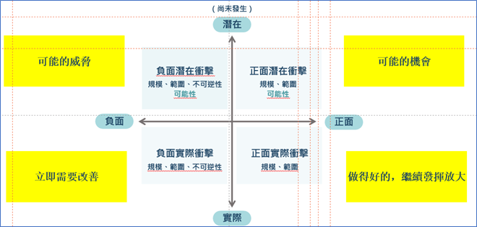

三、利害關係人溝通(GRI2-29)

1. 請說明利害關係人溝通管道與頻率。

四、永續議題溝通與調查

1. 請說明貴公司的永續議題溝通方式與結果。

五、重大主題與SDGs對應

1. 2022年重大主題衝擊評估
GRI 2021 通用準則有一個最大的改變就是需要針對重大主題提出正面與負面衝擊，請回答以下重大主題的衝擊程度，並舉實際案例表達正向與負向衝擊。
備註: 根據2021年ESG報告所揭示之重大主題
重大主題排序 | 正面或負面衝擊? | 為什麼? 衝擊說明

六、永續發展藍圖

1.請描述貴公司的永續發展藍圖

2B. 重大主題分析

針對重大主題的衝擊評估與管理方針
請回答

針對重大主題的衝擊評估與管理方針
重大主題 | a.請說明組織對於經濟、環境和人群（包含其人權）的實際與潛在的、負面與正面的衝擊 | b.若涉及負面衝擊?說明組織造成負面影響的活動(為何會發生?評估未來是否會再發生?發生機率?) | c.描述組織與重大主題相關的政策或承諾 | d.管理重大主題以及相關衝擊所採取之行動(預防.減緩潛在衝擊及管理實際衝擊)
e.追蹤行動有效性的說明(流程.目標.指標.如何納入組織營運政策和程序) | f.與利害關係人的議合如何影響組織行動方案; 如何說明行動是否有效?

3. 公司治理

1. 最高決策與治理單位的組織架構(GRI 2-9) (GRI 2-10) (GRI2-11) (GRI2-12)(GRI2-13)(GRI2-14)

1-1 請說明公司治理架構及組成(GRI 2-9)
說明組織的治理結構，包括最高治理單位下設立的委員會；
並說明哪些委員會分別負責經濟、環境及人權衝擊的決策和監督；
說明最高治理單位及其委員會的組成，包括以下資訊：執行董事、非執行董事、獨立董事、治理單位成員的任期、治理單位各成員的其他重要職位及承諾之數目、承諾的性質、性別、弱勢社會群體、與組織衝擊相關之能力、利害關係人代表

1-2 請說明最高治理單位的提名與遴選 (GRI 2-10)
說明最高治理單位及其委員會之提名與選選流程，以及最高治理單位成員提名和遴選的準則（包括是否納入以下考量：利害關係人之觀點（含股東）、多元性、獨立性、與組織衝擊相關的能力）
GRI 2-15 利益衝突
說明最高治理單位如何避免及減緩利益衝突（請描述流程）；並說明是否有向利害關係人揭露利益衝突，至少應包括與以下項目有關的利益衝突：於其他董事會任職、對供應商或其他利害關係人的交叉持股情況、控股股東 (controlling shareholders)、利害關係群體 (related parties) 及其關係、交易和未清餘額 (outstanding balances)

1-3請說明最高治理單位及其委員會之提名與選選流程，以及最高治理單位成員提名和遴選的準則（包括是否納入以下考量：利害關係人之觀點（含股東）、多元性、獨立性、與組織衝擊相關的能力）

1-4最高治理單位的主席，是否亦為高階管理層成員? 如果是，如何避免與減緩利益衝突 ?

1-5 最高治理單位於衝擊管理以及永續報導的角色 (GRI2-12)(GRI2-13)(GRI2-14)
請說明最高治理單位如何監督公司對於衝擊管理的角色? 以及在永續報導的角色
參考範例
❖ 治理單位：為善盡監督責任，董事會依循「公開發行公司董事會議事辦法」訂定「董事會議事規則」，並依據「道德行為準則」規範董事的利益迴避原則，依法確實執行，以力求健全治理機能的完善。本公司董事會議事規範明文規定每季至少召開一次董事會，更可透過每季召開之董事會，與公司財務及內部主管溝通，瞭解公司內部風險控管、重大訴訟風險評估及內部報告等，並透過內部(室)及外部(會計師)之年度計畫及財務報表簽證持續辨認本公司對於各項上市公司相關法令及財務會計準則的遵行及目標達成效率。2021年共召開8次董事會，其間並安排財會與單位進行報告，建立完整控管制度，並檢視企業經營績效與討論重要策略議題，維持公司持續成長並符合市場需求，會議議題包含經濟(「國際財務報導準則」(IFRS)、投資擴產)、環保(RoHS、GP)及企業社會責任等。董事會為了善盡監督責任，建立了、法遵、風險管理等機制與內部檢核制度同步運行。OO本屆董事係於2020年6月12日依法令規定投票產生(任期3年)，其專業能力、社會歷練、道德標準等皆為一時之選。董事會由9位具專業背景與技術經驗的成員所組成，其中包含3席獨立董事，皆具有五年以上公司業務所需之工作經驗，或擔任公司業務所需相關科系之大專院校講師以上資歷，均以超然獨立精神提供本公司在營運、技術及財務上專精的諮詢，共同擔負公司策略、營運及監督之責。獨立董事之選舉係採候選人提名制，由董事審查資格後提名送交股東會選舉之。

2. 董事會多元化與獨立性

2-1董事會組成 (GRI 405-1)
報導組織應報告以下資訊：
a. 就以下多元化類別，組織治理單位的成員百分比：
i. 性別；
ii. 年齡層：30歲以下、30-50歲、50歲以上；
iii. 其它相關的多元化指標（例如：少數或弱勢團體）。
b. 就以下多元化類別，各項員工類別的員工百分比：
i. 性別；
ii. 年齡層：30歲以下、30-50歲、50歲以上；
iii. 其它相關的多元化指標（例如：少數或弱勢團體）。

2-2董事會組成 (GRI 2-11)
GRI2-11
a. 報導最高治理單位的主席是否亦為組織的高階管理階層；
b. 如果是，說明其在組織管理階層的功能與作出此安排的理由，以及如何避免與減緩利益衝突

2-3請說明董事會按性別、年齡層、及其他多元化指標劃分，公司治理組織的組成、多元性相關的監督與查核
範例：本公司積極落實董事會成員多元化與獨立性政策:
● 所有董事皆有豐富之專業背景及經歷以因應產業營運發展之需求。
● 因應公司治理要求之董事兼任經理人不宜過高，本公司兼任公司高階主管員工之董事為2名(占比為18%，低於1/3)。
● 性別組成之多元化，針對女性董事成員目標設定為一席，並於第18屆董事會選任實際達成目標，選任女性董事一名，占比為9%。
● 董事會成員亦包括3名獨立董事(占比為27%，接近1/3)，確保獨立性。

2-4在兼顧董事會成員多元化方面，請問董事組成包含下列哪些考量？
在性別.年齡.國籍.專業背景及技能上,如有考量請其說明

2-5公司落實董事會多元化與獨立性的情況
請填寫董事會性名及專業背景/技能

3. 董事會績效評估 (GRI 2-18)

3-1請說明如何進行績效評估?
範例：依據xx年通過之「董事會績效評估辦法」，每年第1季進行整體董事會、個別成員及功能性委員會績效自評並提報董事會，並至少3年由外部機構評估一次。

4. 董事會進修與群體智識 (GRI 2-17)

4-1請說明董事會是否參加進修課程? 哪些課程和時數

4-2請說明公司2022年度進修情形
進修日期/主辧單位/課程名稱/進修時數/當年度進修總時數

5. 重大主題衝擊評估 (今年新增) (GRI 2-12)(GRI 2-16)
5-1說明
● 董事會在「重大主題衝擊評估」擔任監督管理的重要角色和溝通程序
● 請注意，GRI 2021準則要求先針對重大主題進行正向與負向的衝擊評估。董事會在整體「重大主題衝擊評估」與決策擔任監督管理之責。
例如
為了管理oo在經濟，環境，社會(人/人權)上的衝擊，董事會授權高階管理層帶領ESG委員會進行多項重大主題的衝擊評估。請分別說明董事會與高階管理層在以下工作的角色為何:
1. 發展、核准與更新組織的宗旨/價值/願景/策略/政策以及永續相關目標；
■ 由哪個單位提案? 誰決策? 董事會的工作?
2. 描述最高治理單位在監督「盡職調查」上扮演的角色，以及其他鑑別組織衝擊（對經濟/環境/人群）的程序，包括：最高治理單位是否/如何與利害關係人議合（以展現對這些程序的支持）、如何考量這些程序的結果；
■ 由哪個單位提案? 誰決策? 董事會的工作?
■ 董事會是否/如何與利害關係人議合（以展現對這些程序的支持）、
■ 董事會如何考量這些程序的結果；
3. 描述最高治理單位在檢視上述程序有效性扮演的角色，以及檢視頻率
■ 董事會多久檢視一次? 如何確保結果?

5-2在以上流程當中，董事會扮演甚麼角色?

6. 功能委員會
6-1請說明功能委員會的組成和運作情形
參考範例
❖ 薪酬委員會：OO於董事會下設立「薪酬委員會」，依據「股票上市或於證券商營業處所買賣公司薪資報酬委員會設置及行使職權辦法」(以下簡稱「薪酬委員會職權辦法」)規定，由董事會遴選符合「薪酬委員會職權辦法」第五條及第六條規定之專業、獨立人士以專業客觀之立場，就本公司董事、監察人及經理人之薪酬政策、制度予以規劃、評估並向董事會提出建議案，且本公司最高治理成員(董事及監察人)與高階經理人之績效評估與薪資報酬之政策、制度、標準與結構，均已委由具獨立性及專業性之薪酬委員會定期檢視及評估。依本公司之經營績效及參酌同業標準，來評核最高治理成員與高階經理人的薪酬，供其作為決策參考，以維護利害關係人權益為原則。本公司之薪資報酬委員會委員計3人，分別由許一平、王文聰以及張元龍擔任委員。2021年共召開4次常會，會議中針對董監事酬勞及員工分紅配發、員工調薪及績效獎金案之相關政策、制度、標準與結構、現金增資案進行討論，會後並將議案決議做成議事錄提報董事會。
❖ 審計委員會：為健全董事會功能及強化管理機制，2017年我們增設審計委員並將委員會之運作及績效評估辦法充分揭露於公開觀測站及公司網站，以備查詢。審計委員會由三位獨立董事組成，任期為三年。審計委員會每季至少召開一次，得視需要隨時召開會議，並請公司相關部門經理人員、內部人員、會計師、法律顧問或其他人員列席，提供相關必要之。委員會主要目的為公司財務報表之允當表達、簽證會計師之選(解)任及獨立性與績效、公司內部控制之有效實施、公司遵循相關法令及規則以及公司存在或潛在風險之管控。此外，對於董事會之議事規範，公司當依照法令召開會議，每季至少召開一次，以審核企業經營績效與討論重要策略議題，會議議題包含經濟(「國際財務報導準則」(IFRS)、投資擴產)、環保(RoHS、GP)及企業社會責任等。

7. 政策承諾 (GRI 2-23)(GRI 2-24)
7-1請說明貴公司是否具有以下政策承諾並公開發布? 請問發布位置/網址?
GRI 2-23 政策承諾
1. 描述有關「責任商業行為」之政策承諾（包括：引用的政府間官方文件、是否包含執行盡職調查的承諾、是否應用預警原則、是否規定尊重人權）；
2. 描述「尊重人權」的特定政策承諾（包括：承諾涵蓋哪些國際認定人權、特別關注的利害關係人類別/風險群體/弱勢群體）；
如承諾有公開請提供文件連結，如未公開請說明原因；
承諾由組織的哪個層級核准（是否為最高層級）；
將這些承諾實踐於組織活動和商業關係的程度（如：是否適用於組織的特定或所有活動、是否適用於組織的商業關係等）；
描述怎麼與員工/商業夥伴/其他相關團體溝通這些政策承諾（如：是否也要求員工/商業團體/其他團體如治理單位成員瀏覽並定期簽署政策承諾、使用的溝通方法如網站/會議/契約協定、如何消除語言等潛在溝通障礙）

8. 薪酬政策(GRI2-19) (GRI2-20) (GRI2-21)
8-1 說明最高治理單位和高階管理階層的薪酬政策，並說明最高治理單位和高階管理階層的薪酬政策如何與組織的經濟、環境和人群衝擊的目標和績效相關。 (GRI2-19)
GRI2-19 薪酬政策
a.說明最高治理單位和高階管理階層的薪酬政策，包括：
i. 固定薪資和浮動薪資；
ii. 簽約獎金或招聘獎勵金；
iii. 離職金；
iv. 索回機制；
v. 退休福利；
b.說明最高治理單位和高階管理階層的薪酬政策如何與組織的經濟、環境和人群衝擊的目標和績
效相關。

8-2 請描述組織設計其薪酬政策與薪酬決定之流程(GRI2-20)

8-3 請描述組織年度總薪酬比率(GRI2-21)
GRI 2-21 年度總薪酬比率
a.報導組織中薪酬最高個人之年度總薪酬與組織其他員工（不包括該薪酬最高個人）年度總薪酬之中位數的比率；
b. 報導組織中薪酬最高個人年度總薪酬增加之百分比與組織其他員工（不包括該薪酬最高個人）平均年度總薪酬增加百分比之中位數的比率；
c. 報導必要的脈絡資訊以理解該數據，以及數據如何彙編。

二、誠信經營/內線交易防範

1-1誠信經營與企業倫理之政策 (GRI3-3)
參考範例
❖ 重視道德廉潔
OO遵守公司法、證券交易法、商業會計法、政治獻金法、貪污治罪條例、政府採購法、公職人員利益衝突迴避法、上市上櫃相關規章或其他商業行為有關法令，以作為落實誠信經營之基本前提。
為進一步落實企業誠信經營，滿足投資人及其他利害關係人的期待，OO已於2011年董事會正式通過「誠信經營守則」與「道德行為準則」，並對OO所有營運據點之員工進行教育訓練，訂定詳細的作業程序、行為指南與獎懲制度，確保所有員工皆理解及落實誠信經營及職業道德的重要性。
「誠信經營守則」規範OO之董事、經理人及所有受雇員工在商業行為中不得接受任何不正當之利益，或從事違反法律及不誠信的行為。涵蓋範疇包括禁止行賄與收賄、提供非法政治獻金、不當慈善捐贈或活動、不當禮物或款待的收受等。該守則亦規範董事、監察單位及經理人應避免利益衝突，並針對不誠信行為或潛在風險高的營業活動，建立完善的內控制度。
「道德行為準則」規範OO之董事、經理人及所有受雇員工在履行工作職務時的道德行為，涵蓋範疇包括迴避利益衝突與不當利益之輸送、不得圖己私利、落實公司及客戶保密、公平交易與交易情形真實呈報、公司資產之妥善運用及維護等。除此之外，OO另外訂有「績效考核辦法」，考核項目除了工作績效外，也包括工作態度、品德操守等，期望透過選、用、育、留的結合並輔以有效的目標管理與績效考核制度，提升管
理績效。
「防範內線交易機制」為防範內線交易，避免不當洩漏，並確保對外界發表之一致性與正確性，特制定「內部重大處理作業程序」。適用對象為本公司董事、經理人及全體員工，並規定對於知悉重大訊息者，不得洩露予他人，亦不得探詢或蒐集與個人職務不相關之公司未公開重大，以落實防範內線交易管理作業。
「誠信經營及道德行為訓練」OO員工於新進人員職前訓練時，均安排誠信及道德行為宣導課程，新進人員受訓比例達100%；並於每兩年安排一次誠信、道德相關教育訓練，另透過 不定期會議或教育訓練場合，向全體同仁宣達誠信經營理念，徹底杜絕貪腐事件發生。
我們除了透過制訂組織規章、設置專責單位、加強誠信教育宣導之外、並建立懲處制度，另提供內外部申訴與檢舉管道，全面落實不誠信行為之防範指施，據以嚴加防範不誠信行為發生。

2-1說明最高治理單位如何避免及減緩利益衝突（請描述流程）；並說明是否有向利害關係人揭露利益衝突，至少應包括與以下項目有關的利益衝突：於其他董事會任職、對供應商或其他利害關係人的交叉持股情況、控股股東 (controlling shareholders)、利害關係群體 (related parties) 及其關係、交易和未清餘額 (outstanding balances)
說明最高治理單位如何避免及減緩利益衝突（請描述流程）；並說明是否有向利害關係人揭露利益衝突，至少應包括與以下項目有關的利益衝突：於其他董事會任職、對供應商或其他利害關係人的交叉持股情況、控股股東 (controlling shareholders)、利害關係群體 (related parties) 及其關係、交易和未清餘額 (outstanding balances)

3. 補救負面衝擊的程序 (GRI2-25)
3-1請描述：針對造成或促成的負面衝擊提供（或以合作方式進行）補救措施的承諾；鑑別與處理申訴 (complaints) 的方法（包括已建立或參與的申訴機制）；針對造成/促成的負面衝擊，提供（或合作進行）補救的程序；使用申訴機制的潛在利害關係人如何參與這些機制的設計/檢視/操作和改善；如何追蹤申訴機制和補救程序的有效性，提供有效性的例子（包括利害關係人的意見回饋）
請描述：針對造成或促成的負面衝擊提供（或以合作方式進行）補救措施的承諾；鑑別與處理申訴 (complaints) 的方法（包括已建立或參與的申訴機制）；針對造成/促成的負面衝擊，提供（或合作進行）補救的程序；使用申訴機制的潛在利害關係人如何參與這些機制的設計/檢視/操作和改善；如何追蹤申訴機制和補救程序的有效性，提供有效性的例子（包括利害關係人的意見回饋）股情況、控股股東 (controlling shareholders)、利害關係群體 (related parties) 及其關係、交易和未清餘額 (outstanding balances)

4. 尋求建議和提出疑慮的機制 (GRI 2-26)
4-1描述下列事項的機制：讓個人可尋求關於「責任商業行為政策和實務之實踐」的意見；讓個人可對組織的商業行為 (business conduct) 提出疑慮 (raise concerns)
GRI 2-26
尋求建議和提出疑慮的機制
描述下列事項的機制：讓個人可尋求關於「責任商業行為政策和實務之實踐」的意見；讓個人可對組織的商業行為 (business conduct) 提出疑慮 (raise concerns)

5. 內部組織及運作
5-1請說明內部機制的運作
參考範例
❖ 室：為獨立之單位，隸屬於董事會；其主要工作為內部控制制度之規劃、推行及修訂、年度計劃之擬定及執行、各單位及子公司之自行檢查作業計劃擬定及執行以及其他依據法令規定執行事項，並及時提供管理階層以便了解存在或潛在缺失的管道。除了需於董事會例行會議中進行報告，每月或必要時得以隨時向董事長或總經理報告。
❖ 公開透明化：OO依照規定定期及不定期於公開觀測站申報各項財務業務，並於本公司網站設置投資人服務。並設有專人負責公司之蒐集及揭露，並依規定落實發言人制度。股權的部分，由專業之股務代理機構負責股份相關事宜，並透過每月申報來了解內部人股權異動情形。

6. 反貪腐，反競爭，反托拉斯與壟斷行為(GRI 205-1) (GRI 205-2) (GRI 205-3)
6-1請說明貴公司在「無貪腐事件，無反競爭行為、反托拉斯和壟斷行為」的相關政策和執行情形。
參考範例
為了確保本公司有確實遵守各項相關之法令規章，我們隨時密切留意可能會對公司業務以及財務產生影響之國內外政策、法令之動向，OO在法規遵循上的努力，期許能夠為創造優質的產業經營環境盡一份心力。本公司訂有內部控制制度、會計制度、公司治理實務守則、企業社會責任實務守則、防範不誠信行為方案作業程序及行為指南、背書保證作業程序、負債承諾及或有事項管理作業、個人資料保護管理辦法、防治污染作業辦法等，致力守法守規，確保公司永續經營。
OO在人員聘用的方面以專業工作能力為依歸，並無種族、性別、年齡、身心障礙、宗教、民族、星座、血型或任何受相關法律所保護的其他特性之歧視，提供員工平等的雇用機會。本公司重視工作人權、性別及男女薪酬平等，其平等及反歧視是對待員工的核心理念，並將就業平等、尊重人權、員工多樣性、禁止使用童工及禁止強迫勞工等社會責任理念融入到招募工作中，相關勞動條件均按照勞動基準法相關規定辦理。截至2021年止，無任何性別、種族歧視案件或違反人權之勞動實務申訴，且無違反原住民權益之事件、受到外部人權的審查或影響評估的事件，亦未發生強迫勞動、童工、自由結社、歧視及超時加班等情事(被申訴等)。
OO合乎公平、公開、正當的原則進行產業競爭，禁止與競爭同業進行有關聯合固定價格、市場劃分、客戶劃分、競標、協議內涵、壟斷及對供應商或客戶的聯合抵制等行為，由於本公司恪遵相關法規，與同業之競爭係在公平、公開之環境下進行，2021年並無違反反托拉斯相關規定之情事發生。在產品與服務方面，OO重視客戶保密以及隱私權之問題，2021年無違反產品與服務之與標示法規事件，亦無侵犯客戶隱私和資料外洩之情事發生。

6-2請說明已進行貪腐風險評估的營運據點 (GRI 205-1) (GRI 205-2) (GRI 205-3)
範例：本公司24個廠處及11個子公司皆已自行進行貪腐相關風險之內控制度評估，均未發現有貪腐風險的營運活動。2022年無貪腐事件，無反競爭行為、反托拉斯和壟斷行為。

6-3 請說明已進行貪腐的政策和程序的溝通及訓練(GRI 205-2) (GRI 205-3)
範例：本公司24個廠處及11個子公司皆已自行進行貪腐相關風險之內控制度評估，均未發現有貪腐風險的營運活動。2022年無貪腐事件，無反競爭行為、反托拉斯和壟斷行為。

6-4 請說明已確認的貪腐事件及採取的行動(GRI 205-3)

三、風險管理
1. 請說明貴公司之風險管理政策與權責單位 (GRI3-3)
參考範例
本公司就各項業務經營所面對之行銷市場、生產營運、人力資源規劃、新產品開發進度，以及財務會計控管等主要風險，設有「內部控制制度」及「內部實施細則」及「風險管理辦法」，其修訂均需經董事會決議，內部並設置室，直接對董事會負責，協助董事會及管理階層監督內部各項制度及流程，確實執行年度計劃，確保內部控制制度之有效性、財務報導之可靠性以及相關法令之遵循外，並能夠適時提供改善之建議，以
使公司內部制度得以有效實施，落實監督機制及控管各項風險管理之執行。本公司每個月定期召開高階經營管理會議，針對集團各產線相關人員、產品及未來發展等相關事項進行追蹤討論，並針對風險項目進行評估並提出其因應措施。

三、風險管理
2. 請說明公司風險管理的流程

三、風險管理
3. 請說明公司風險處理的原則

三、風險管理
4. 請說明公司ESG風險的評估結果

四、品質管理
1. 請說明貴公司之品質管理政策與承諾 (GRI3-3)

四、品質管理
2. 請說明貴公司各營運聚點之品質管理系統
營運聚點/品質管理系統/取得年份

四、品質管理
3. 請問2022年貴公司是否有違反品質管理之事件發生？
參考範例
❖ 產品責任
為維護未來環境和人體健康，同時確保歐盟內市場的功能及產業競爭力，歐盟提出一化學政策：鼓勵以較不危險的化學物質取代現有危險化學物質並提供安全化學物質的誘因以及整合生態、經濟與社會等方面的發展，達成永續發展的目標，但化學品對台灣大部份製造業的生產過程十分重要，歐盟新化學品政策之實施，不僅對化學品本身的貿易造成衝擊，亦將影響在生產過程中使用化學品的下游產業。OO了解此政策之重要及所負之企業社會責任，因此OO嚴謹的要求產品，產品標示採用GHS化學品全球調和制度，並編製安全資料表(SDS)，100%遵照GHS化學品全球調和制度要求執行。
OO主要產品經台灣檢驗科技股份有限公司(SGS)公證，所佔客戶需求比例硫酸鎳(Nickel Sulfate)佔75%、硫酸鈷(Cobalt Sulfate)佔75%、氧化鈷(Cobalt Oxide)佔75%。2021年OO無違反有關產品與服務的健康與安全法規事件，亦無產品與服務和標示違反法規及自願性規範的事件發生。
為強化產品責任安全，OO於2020年分別於頭份廠與新竹廠推行物質流成本會計分析(MFCA)及產品碳足跡盤查，並於同年以頭份廠「硫酸鎳」通過ISO 14051：2011查證，新竹廠「氫氧化鈷」通過ISO 14067：2018查證。本公司2021年進一步於新竹廠及頭份廠實驗室導入實驗室品質管理系統，並於12月通過ISO/IEC 17025認證，建立實驗室管理標準， 以確保公司技術能力與國際接軌，符合客戶及市場需求。
2021年OO進一步導入負責任礦產保證流程(Responsible Minerals Assurance Process, RMAP)及實驗室品質管理系統，分別於10月與12月通過RMI RMAP合格認證及ISO/IEC 17025 實驗室認證，以強化本公司產品競爭力，同時期許藉由符合各項管理系統， 激勵及期許OO團隊持續改善，符合客戶要求並且業績向上突破，再創佳績。

五、資訊安全管理(GRI418-1 )
1. 請說明貴公司之資訊安全管理政策/使用之管理系統

五、資訊安全管理(GRI418-1 )
2. 請說明貴公司之資訊安全管理權責單位？

五、資訊安全管理(GRI418-1 )
3. 請說明貴公司之資安管理作為

五、資訊安全管理(GRI418-1 )
4. 如何因應內、外部威脅？

五、資訊安全管理(GRI418-1 )
5. 2022年是否有重大資安事件發生？

六、智慧財產管理
1. 請說明貴公司之智慧財產管理方針

六、智慧財產管理
2. 請說明貴公司之智慧財產管理制度/系統
例如：本公司設置專利管理委員會，透過評審機制、獎勵制度和宣導教育等執行層面的落實，鼓勵同仁踴躍參與發明事務，並保護公司研發成果；對於獲證專利，定期評估維護，使公司專利獲得有效管理和保護。

六、智慧財產管理
3. 請說明貴公司之專利保護措施
例如：本公司設置專利管理委員會，透過評審機制、獎勵制度和宣導教育等執行層面的落實，鼓勵同仁踴躍參與發明事務，並保護公司研發成果；對於獲證專利，定期評估維護，使公司專利獲得有效管理和保護。

六、智慧財產管理
4. 2022年執行成果與具體作為？

六、智慧財產管理
5. 目前貴公司累計之智慧財產數量為？

六、智慧財產管理
6. 2022年是否有重大智慧財產違失事件？

七、法規遵循 (GRI 2-27)(GRI206-1 )(GRI416-2 )(GRI417-1) (GRI417-2 )(GRI417-3 )(GRI418-1)
1. 請說明報導期間發生的重大違反法規事件，並描述重大違規事件說明如何判定何謂重大違規事件
2022年被罰款事件/受到非金錢制裁的事件
公司治理相關(例:諴信與貪腐相關議題)
環境(例:空氣污染排放/水污染排放/廢棄物管理/其他)
社會(勞動基準法相關/職業安全衛生相關)
產品與服務(例:健康和安全相關法規/資訊與標示的要求)
行銷傳播

七、法規遵循 (GRI 2-27)(GRI206-1 )(GRI416-2 )(GRI417-1) (GRI417-2 )(GRI417-3 )(GRI418-1)
在報導期間內支付違反法規罰款的總數和金額（請按以下方式細分：在報導期間內發生的違規行為事件之罰款、過往報導期間發生的違規行為事件之罰款）
2022年在報導期間內發生的違規行為事件之罰款
2020-2021年在過往報導期間發生的違規行為事件之罰款

八、政府補助與稅務(GRI 201-4) (GRI 207-1)( GRI 207-2) (GRI 207-3) (GRI 207-4)
1. 請說明貴公司是否有接受政府的財務補助，如有的話，補助金額是多少？(GRI 201-4)
GRI 201-4自政府取得之財務補助在報導期間內，組織接受任何政府財務補助的貨幣總值

八、政府補助與稅務(GRI 201-4) (GRI 207-1)( GRI 207-2) (GRI 207-3) (GRI 207-4)
2. 請說明貴公司的稅務方針，並描述稅務治理與管控架構 (GRI 207-1, GRI 207-2)
GRI 207-1 稅務方針
說明稅務方針，包括：組織是否有稅務策略（如有且公開，請提供該策略的文件連結）、組織內正式審查和核准稅務策略的治理單位或管理階層職位，以及審查的頻率、相關法規遵循的方針、稅務方針如何與組織業務和永續發展策略相連結。
GRI 207-2稅務治理、管控與風險管理
請描述稅務治理與管控架構（包括組織內負責遵循稅務策略之治理單位或管理階層職位、稅務方針如何實踐於組織運作、稅務風險的方針包括如何鑑別/管理/監督風險、如何評估稅務治理與管控架構之遵循狀況）；說明供提出與稅務有關之不道德/不誠信行為之疑慮的機制；描述稅務資訊揭露之確信程序，如有，提供確信報告、聲明或意見之參考文件的連結。

八、政府補助與稅務(GRI 201-4) (GRI 207-1)( GRI 207-2) (GRI 207-3) (GRI 207-4)
3. 請說明貴公司的稅務議題如何與利害關係人溝通 (GRI 207-3)
GRI 207-3 稅務稅務相關議題之利害關係人溝通與管理
請描述就稅務相關議題，如何與利害關係人溝通，以及利害關係人相關疑慮之管理方針（包括與稅務機關溝通之方針、參與稅務公共政策倡議之方針、蒐集與考量利害關係人觀點與疑慮之流程，包括外部利害關係人）

八、政府補助與稅務(GRI 201-4) (GRI 207-1)( GRI 207-2) (GRI 207-3) (GRI 207-4)
4. 請填寫以下表格關於稅務管轄區的揭露 (GRI 207-4)
GRI 207-4 國別報告
組織經查核的合併財務報表或公開財務資訊所涵蓋之實體，在哪些稅務管轄區為稅務居住者(residents for tax purposes)，請列出此類所有稅務管轄區；針對每個稅務管轄區，請說明：居住者實體名稱、組織主要活動、員工人數及計算人數的基礎、來自第三方銷售之收入、與其他稅務管轄區的集團內部交易收入 (Revenues from intra-group transactions with other tax jurisdictions)、稅前收益/損失、現金及約當現金以外的有形資產、以現金支付的企業所得稅、應計企業所得稅的收益/損失、如果稅前損益採用法定稅率，說明造成應計企業所得稅收益/損失與應付稅款差異的原因、第207-4項報告資訊所涵蓋的期間

4. 產品與服務

目錄
1. 永續產品定義
2. 針對重大主題的衝擊評估與管理方針
二、創新產品
1. 創新產品的政策或管理方針
2. 研發管理流程，目標與指標
3. 產品技術
4. 專利
5. 產品生命週期
三、產品責任
1. 產品和服務健康與安全
2. 化學品管理
四、客戶關係管理

一、永續產品 (sustainability product)
全球化工大廠都開始對永續產品進行定義，以下我們提出比較常見的永續產品定義，請同仁參考並寫出目前較為接近的定義:
- 原物料: 可再生或回收材料的比例；買進來的原物料的包裝(太空袋等)以及棧板重複利用
- 製程改善: 使用再生能源，或提升能源使用效率(例如2022年生產每噸產品需要使用的能源或水資源越來越少)
- 產品成品與服務: 產品使用本身不會對於地球造成環境污染或負擔
- 產品包裝材料使用再生或回收材料，或棧板重複利用
- 運輸過程: 槽車/運送車輛不使用化石燃料為動力來源 (例如電動車)
- 使用者使用時，其效益(較沒有使用我們的產品還要來得高)
- 化學品租賃或其他創新合作模式
- 循環經濟或綠色化學等原理的應用
參考以上，我們想請您協助定義貴公司的永續產品: 例如使用可重複利用的原料，不使用化石燃料，從使用者效益出發設計的產品理念，使用再生能源，或是使用易於回收設計、物料減量設計、友善包裝；或在地採購，在地原物料開發應用等。

1.永續產品定義
1-1請問貴公司的永續產品定義可以使用以上哪些內容? 為什麼? 請盡量描述
請以已經量產的產品來說明，請回答各產品可使用的永續產品定義與具體作法/成功案例。
產品 | 定義 | 具體做法

1-2 請說明永續產品佔所有營業額的佔比
產品 | 2022年永續產品所創造的營業額 (NT$)/或省下的能資源效益(量化說明) | 2022年全年營業額(NT$) | 永續產品佔比 (%)

1-3 針對以上永續產品，請說明與2021年相比，2022年的永續產品營業額或能資源效益增加或減少? 未來2023-2025年預估創造效益增加或減少? 為什麼?
產品 | 相較2021年，2022年所創造的效益增加或減少? 為什麼? | 2023-2025年預估創造效益增加或減少? 為什麼?

2.針對重大主題的衝擊評估與管理方針
請回答

二、創新產品
創新產品與服務或創新商業模式是公司永續發展的核心能力。請說明公司目前在創新產品與服務的發展情況，以及針對創新產品的管理方針(品質要求或投入資源)，回答下面問題

1.創新產品的政策或管理方針
1-1針對重大主題的衝擊評估與管理方針 (GRI3-3)
關於政策，可參考範例: BASF
以下是BASF對於創新的說法，請參考: Innovation (basf.com)
** Innovation [對於創新產品的看法]
保持正向樂觀可以帶領全人類前進! 在BASF這也是每天激勵我們的信念；要能找到威脅人類生存最大難題的解決方案，來保護氣候，充分運用有限的資源，並提供全球不斷成長中的人口足夠的糧食，能源以及潔淨的水資源。Innovation (basf.com)
*** What we do [我們的作法]
Basf的公司策略以創新為中心，我們不斷提供市場永續解決方案，來改善人類生活品質並保護地球資源。我們發展永續未來所需要的創新流程、技術及產品。這也是我們確保如何能夠跟各行各業的客戶一起成長與成功的不二法門! What we do (basf.com)
*** How we do it [我們怎麼做到]
我們為各行各業的客戶提供永續創新解決方案!我們運用了Know-How Verbund (一體化流程)，因為要解決全球化的挑戰必須仰賴整合性的方案才能做到。這也是為什麼我們每天能夠把科學端與企業端的員工、事業體以及合作夥伴們獨特的經驗與專長結合來提供解決方案，我們的所作所為都是因為我們對於未來充滿樂觀與信心~ 我們相信美好的未來是可以被創造出來的!
請回答

2.研發管理流程，目標與指標
2-1請說明研發管理流程，目標與指標，創新商業模式/產品與服務如何納入組織營運政策和程序等? 如何確保研發動能與品質？
請回答

3.產品技術
欄位1

4.專利
4-1 2022年專利申請件數? 核准數量(累積)?
專利分類別，例如創新類別（增加正面衝擊）或減少負面衝擊（環境）
專利分類別 | 新專利獲准件數 | 失效或放棄件數 | 累積或維持件數 | 說明與案例

4-2請提供產品在各國取得的認證與標章
產品 | 認證類別 | 國家

4-3 研發投入資源
產品 | 2022年研發經費(NT$) | 2022年研發具體成果展現—新產品開發項目數： | 2022年研發具體成果展現—專利數目： | 2022年研發具體成果展現—其他展現：

4-4 請說明與2021年相比，2022年研發經費(NT$)與研發佔比是增加或減少? 2023-2025年，研發經費預估會增加或減少? 為什麼?
參考範例
**永光化學** 研發創新/永續產品 – 永光化學Everlight Chemical (ecic.com)
研究發展狀況
永光化學研發目標：開發高科技、高附加價值的化學產品，並持續提昇生態效益。
2020 年度 研發費用約新台幣 3 億 7 千萬元，佔營業收入 4.8 %。研發具體成果如下：
(1) 智慧財產權： 2020 年度獲准專利數 8 件，2021 年 2 月底前累計專利數 184 件。
(2) 2020年新產品研發成果：
各事業新產品開發完成項目數：色料化學品 70 項，特用化學品 7 項，電子化 學品 10 項，碳粉產品 19 項，總計 106 項。
產品 | 相較2021年，2022年研發經費增加或減少? 為什麼? | 2023-2025年預估研發經費會增加或減少 為什麼?

4-5 資源使用效益
請提供投入資源的說明(例如:哪些專案是針對產品創新/研發達到的成效?)。我們以社會影響力評估的方式來探討
專案名稱 | 投入資源說明 | 產出成效說明

5. 產品生命週期
5-1請說明研發單位在產品生命週期各階段的考量
 | 此階段要達成的目標（要降低/減少的環境衝擊） | 確保目標達成的作為（綠色創新研發策略）

三、產品責任(GRI416-1)

1.產品和服務健康與安全(GRI416-1)
1-1 請說明為改善健康和安全的衝擊而進行評估的主要產品和服務類別
評估的主要產品/服務項目 | 評估標準說明

1-2 呈上題(1-1)，請問為改善健康和安全的衝擊而進行評估的主要產品和服務佔總產品和服務的百分比為何?
主要產品或服務名稱 | 佔總產品和服務的百分比（％）

2.化學品管理
2-1請說明目前貴公司是否對於不同類別的化學品(有毒，一般)有不同分類管理方式?
管理方式（管理流程 ，如何確保管理安全）

2-2 請說明各廠管理流程如何確保管理安全，以及2022年違失事項或負面衝擊
廠區 | 管理方式 | 2022年違失事項或負面衝擊

四、客戶關係管理

1. 請說明2022年研發端如何了解客戶需求(如是否進行客戶滿意度等)
參考範例
❖ 顧客滿意度回饋：
確保客戶的要求及期望已明確，並藉以監督、衡量實現客戶滿意，本公司制定「客戶滿意度程序」及「溝通管理程序」，與本公司品質相關之客戶回饋、市場反應等均屬之。每年11月進行客戶滿意度問卷調查，調查對象為年營業額達新台幣500萬元至2,000萬元之客戶抽樣2家；新台幣2,000萬元至4,000萬元之客戶抽樣2家；新台幣4,000萬元至6,000萬元之客戶抽樣2家；新台幣6,000萬元至8,000萬元之客戶抽樣2家，新台幣8,000萬元之客戶則全面實施。除此之外，每月配合出貨抽樣3家客戶進行訪查，針對品質、價格、交期、配合度等項目進行調查，並將此回饋結果納作改善之參考。
客訴處理由本公司業務市場部受理呈報，其他任何單位接獲客訴(含書面及口頭)，皆須回饋至業務市場部統一受理呈報。登錄於〝客訴案件登錄一覽表〞，依本公司制定的「客訴處理程序」有效處理客訴案件，滿足客戶對產品品質的需求，並針對異常提出有效之改善對策。
OO每年進行客戶「滿意度調查」，作為擬訂營業方針之參考。2021年針對內外銷之客戶發放共15份問卷，其中內銷客戶滿意度為96分，外銷客戶滿意度為88分。針對滿意度結果進行分析，內銷滿意度較高項目分別為人員配合度、售後服務及銷售人員電話禮貌；外銷滿意度較高項目為人員的配合度、產品售後服務及電話禮貌。

2. BASF在2019年調整組織架構，將”直接面向客戶”當成重要指標。請參考以下圖片，描繪貴公司產品業務領域 (請看上方半圓圖，提出哪些是貴公司符合的領域)
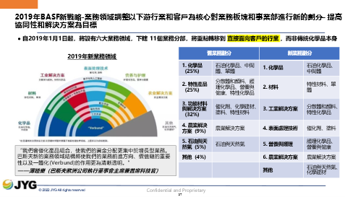

5. 供應商管理

一、供應商管理

2.當地採購 (GRI2-6)(GRI 204-1)
2-1. 2020-2022年貴公司於台灣總公司主要原料供應商金額比例 (GRI 204-1)
2020年當地（台灣）原料商佔比 | 2021年當地（台灣）原料商佔比 | 2022年當地（台灣）原料商佔比

2.當地採購 (GRI2-6)(GRI 204-1)
2-1. 2020-2022年貴公司於台灣總公司主要原料供應商金額比例 (GRI 204-1)
 | 2020年 | 2021年 | 2022年

6. 永續環境

一、永續環境管理 (GRI3-3) (RT-CH-530a.1)

1-1針對重大主題的衝擊評估與管理方針 (GRI3-3) (RT-CH-530a.1 )
 | 經濟 | 環境 | 社會

1-2請說明永續環境管理組織架構及職掌

1-3請描述貴公司的永續環境管理政策
以下是填寫範例，請參考
本公司明白企業永續經營的重要關鍵因素之一為妥善管理善用能源，故我們努力於節能減碳，為善盡地球公民及企業社會之責任，遵守相關法規並進行污染防治，持續改善節能節約之工作，建構環境永續、安全且無污染的工作環境，以朝企業永續發展之目標邁進。
環境政策(ISO 14001)
恪遵符合法規，徹底改善環境
透過教育訓練，宣導環保觀念
提高生產效率，落實污染預防
善盡企業責任，經濟環保雙贏

1-4請說明環境管理流程
以下是填寫範例，請參考
環境管理會議召開頻率
每年定期召開「環境管理審查會議」。
每季召開「年度方針檢討會」會議，在PDCA管理循環下不斷提升公司環境管理績效。
環境管理系統與流程
本公司藉由實施ISO 14001環境管理系統，使環安衛的管理實務與國際接軌。一廠、二廠、三廠、四廠、子公司、口口皆已通過ISO 14001認證。各廠區透過「PDCA管理循環」方式定期召開「環境安衛管理審查會議」，以持續針對各項環境目標及其標的達成狀況進行檢討與改善。環境管理流程包括以下步驟：
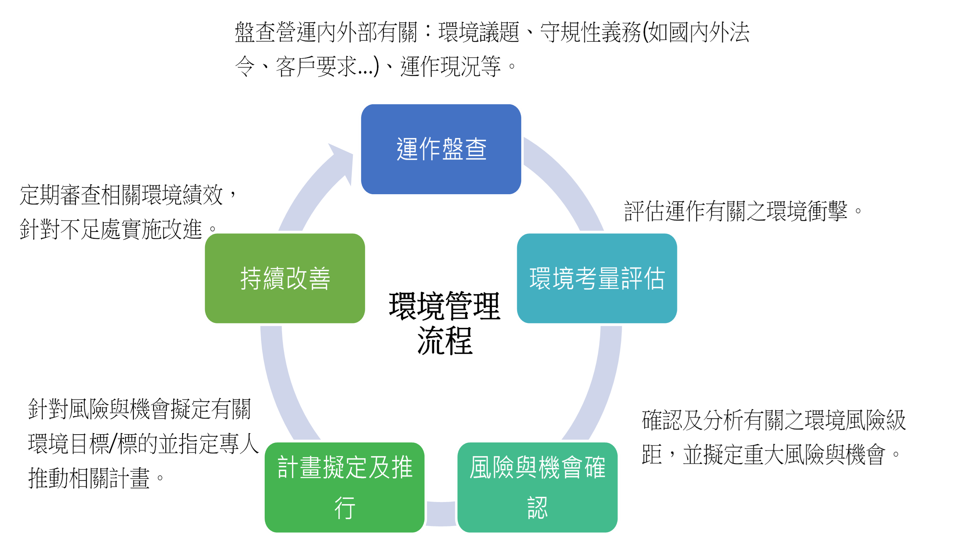

2-1請說明環境議題之承諾目標和溝通回應情形 (最好有董事長簽名)
以下是填寫範例，請參考
2021年起，永續報告書擴大報導邊界，環境議題溝通管道範疇擴至子公司。本公司依可具體回應SDGs #6.淨水與衛生、#7.可負擔的能源、#12.責任消費與生產、13.氣候行動之項目，重新擬定各污染預防管理項目及方針和目標如下表，並分別於2021年5月28日及12月29日ESG委員會議中討論決議後實施。
集團環境議題與管理指標制定針對每項管理項目，我們參考GRI，SASB準則，以及當地法規與客戶要求，制定以下管理指標:
2021年具體成效如下
2021年起，我們將子公司以及OO廠的成效也納入報導邊界，針對不同環境指標重新設定短中長期的目標。若以總公司，子公司以及口口而言，2021年每項環境管理指標都在符合法規要求的前提下，且大多優於2020年的實績，表現繼續提升，也展現我們對環境保護的決心與努力。
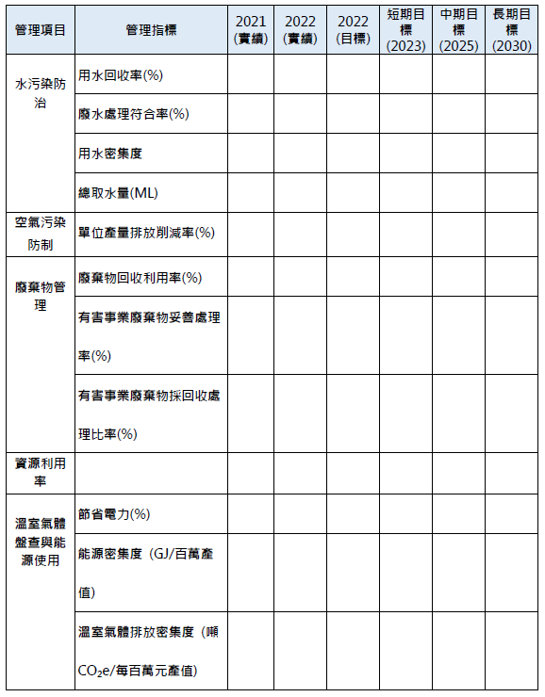

3-1請說明環境成本投入的情形，以及投入後產生的效益
請說明：正向/負向衝擊? 最主要的衝擊來源? 管理方針為何? 指標與目標
例如:
OO主要生產是XXXX，製造過程當中，可能會對於環境造成的衝擊包括:
- 空氣污染(VOC，PM2.5)，
- 水資源使用與污染XXXXXX
- ….
所以我們特別重視此議題，本章節說明環境成本用於管理以上可能造成衝擊的來源:
- 空氣污染(VOC，PM2.5)，
- 水資源使用與污染XXXXXX
- ….
目標: 沒有負面衝擊(60分)，針對負面必須持續不斷改善
(90分以上)優良表現的部分，還有可能成為其他公司的學習對象 (e.g. OO的循環經濟)

3-2請填2020-2022年環境成本支出統計
以下是填寫範例，請參考，欄位可依泰鼎環境成本支出項目而新增欄位
汙染防治研發
汙染防治設備投資
汙染防制費用
廢棄物處理費
管理活動費用
其它
環境成本佔總產值(%)
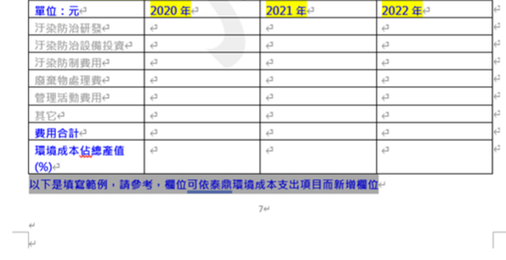
項目 | 2020年 | 2021年 | 2022年

4-1針對重大主題的衝擊評估與管理方針 (GRI3-3) (RT-CH-530a.1 )
 | 經濟 | 環境 | 社會

4-2. 請說明2020-2022年用於生產和包裝主要產品與服務之物料的總重量或體積 (GRI 301-1)
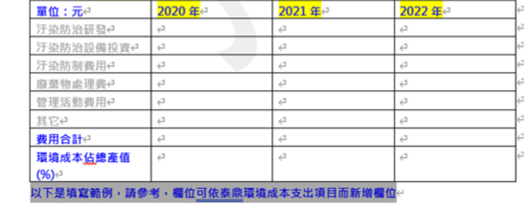
年度 | 可再生物 | 可再生物料總重量 (公噸) | 不可再生物 | 不可再生物料總重量 (公噸)

4-3 請說明2020-2022年使用回收再利用的物料百分比 (GRI 301-2)
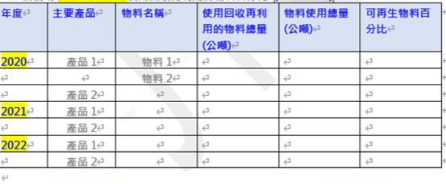
年度 | 主要產品 | 物料名稱 | 使用回收再利的物料總量(公噸) | 物料使用總量 (公噸)
可再生物料百分比

4-4.請說明2020-2022年主要產品類別的回收產品及包材的百分比 (GRI 301-3)
包材類別例如塑膠桶.鐵桶.太空袋等
年度 | 產品 | 包材類別 | 售出產品量(e.g.公噸) | 回收產品及其包材量(e.g.公噸)
回收百分比

1-1請描述水資源政策、評估機制和作為(GRI 303-1) (GRI3-3)
以下是填寫範例，請參考
本公司台灣廠區分別位於新竹工業區及頭份工業區，根據世界資源研究所的「水資源風險評估工具」，顯示本公司所在地區水資源壓力為「Low - Medium risk (1-2)」。本公司用水來源為寶山水庫(出水量為82.9萬CMD)，占水庫供水量約 0.00026%，對在地用水無潛在衝擊，且未取用地下水源，亦無在生態保育區域汲水，也非生物多樣性價值的地區或受保護或復育的棲息地。
2021年統計新竹廠取水量為18.14百萬公升、頭份廠取水量為28.56百萬公升，合計46.70百萬公升，2021年用水強度為0.7933百萬公升/億元；2021年總排水量為21.07百萬公升，排放量較2020年減少6.69%。
❖ 水資源管理：水資源管理對本公司之永續營運亦扮演關鍵的角色，呼應氣候變遷的挑戰，節水不僅能減少企業環境足跡，更同時能確保本公司在不確定性的環境中具有更強的自我管理韌性。本公司新竹廠已於2019年推動ISO 14046產品水足跡，並通過驗證。積極進行用水量調查、改善評估與節水規劃，並展開更多的節水措施，以致力於減少生產用水之使用量，達成節水目標。
❖ 水污染防治：本公司台灣廠區的用水完全來自於台灣自來水公司，目前廠區內未設置水回收再利用措施。本公司新竹廠依水污染防治法均設有相關水處理程序及申請操作排放許可證在案，透過工業區污水下水道系統統一處理後放流至茄苳溪；頭份廠無製程廢水，僅有生活污水，經廠內廢水處理後排放至中港溪。本公司產生之廢水均符合放流水排放標準，未有重大衝擊當地環境之影響。
 | 經濟 | 環境 | 社會

1-2取水管理 (GRI 303-3)
請填入以下取水量數據
單位：百萬公升
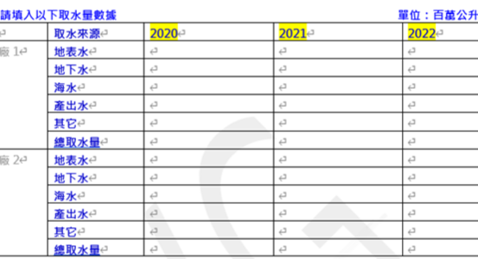
 | 2020 | 2021 | 2022

1-3排水管理 (GRI 303-4)
以下是填寫範例，請參考
1. 符合法規要求進行排放管理
本公司對於最終仍需排放之事業廢水，皆依據其製程廢水源的特性，妥善規劃廢水處理設施，並實施各製程污染廢水源頭減量、分類及搭配合適之處理設備、技術，使廢水處理系統能有效降解污染物，且同時定期檢測排放廢水水質(如委託外部機構採水檢測或自行依照主管機關公告之標準方法檢測)，以確保事業廢水排放水質皆有符合主管機關規範，且各營運廠址皆依當地主管機關規定取得許可後才准予排放，來做到防治水污染，確保水資源清潔，以維護生態環境體系。
各廠區將產出之生活污水及事業廢水皆納入至工業區污水下水道系統或市政污水管網(一廠納入大園工業區廢污水處理廠、二廠及三廠納入○○工業區廢污水處理廠、四廠納入桃科工業園區廢污水處理廠、全通科技納入竹科園區污水處理廠、口口廠納入口口工業園區污水處理廠)處理排放，其排放水質的各項管制項目，皆符合各區污水處理廠納管標準。

1-4排放管理指標 (GRI 303-2) 請描述放流水水質最低標準，以及如何決定這些最低標準
廠區 | 排放處理方式 | 放流標準、標準來源 (環境指標、遵循之法規) | 放流地點

1-5請填寫近三年排水量明細統計
單位：百萬公升
廠區 | 2020年 | 2021年 | 2022年

1-6耗水量(GRI303-5)
單位：百萬公升
廠區 | 總取水量(A) | 總排水量(B) | 耗水量(A-B)

1-7水回收及再利用(GRI 303-5) 請說明水回收及再利用成效
以下是填寫範例，請參考
1. 管理指標
我們早前推動各項節水策略與措施，從同仁日常生活中的用水到設備用水回收再利用等，皆已有良好的成效，但為再更精進水回收的實施，故於2021年訂立用水回收率R2(不含冷卻水塔循環量)，將其列為年度管考重點， 藉此掌握用水現況、節水∕ 回用等方案施行成效及檢討分析。
2. 2021年具體成效
因施行用水回收率R2調查與各項節水措施，故2021年總回用水量+總循環水量達5,227百萬公升，相當於節省了2,091座標準泳池用水量【註】，其當年度用水回收率R2為86%較去年（2020年為81%）提升5%，乃是增進使用洗滌塔的循環水量所致。
註：依據中華民國游泳協會公告之標準游泳池大小為50 公尺×25 公尺×2 公尺，約合2.5百萬公升蓄水量，故其節省水量換算為5,227百萬公升除以2.5百萬公升約等於2,091座。

1-8請填寫2020-2022年總回收水量及總循環量統計明細
總回收水量包含冷凝水/雨水回收量、製程廢水回收量、(總二次利用回收水量)
總循環水量包含洗滌塔循環水量
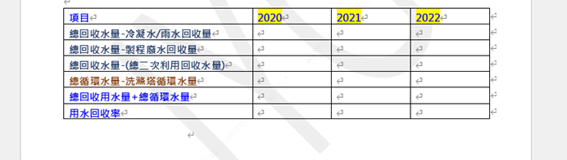
項目 | 2020年 | 2021年 | 2022年

2-1請說明空氣污染防制政策和目標值
以下是填寫範例，請參考
本公司認為污染預防是企業在環境永續的堅持中，重要之責任之一，因此將污染預防建構於ISO 14001環境管理系統之上，以「規劃-執行-查核-行動」(Plan-Do-Check-Act)的管理模式推動持續改善環境管理方案。我們認為在源頭減少原物料、能源及其他資源的使用，並減少製造污染物與廢棄物，能夠兼顧生產成本及環境 保護等雙重目的。台灣土地狹小，人口眾多且工廠密集，因此政府所訂定的環保相關規定都是最嚴格的標準。對於日益嚴格的環保標準，本公司在各廠區亦針對政府所頒訂的環保標準進行評估，若發現有法規風險，則立即採取預防性改善措施。本公司針對空氣污染及廢棄物處理，均依照法規要求設置相關防治措施並確實執行，並使各設施均能發揮其最大功效，避免造成環境污染。
❖ 空氣污染防治：本公司新竹廠在空氣污染排放的部份僅有揮發性有機物(VOCs)，無任何粒狀污染物(Par)、硫氧化物(SOx)、氮氧化物(NOx)、有害空氣污染物(HAP)及懸浮微粒(PM)等其他空氣污染排放源。
 | 經濟 | 環境 | 社會

2-2 2020~2022年空氣污染排放統計(GRI 305-7)
 | (1)氮氧化物(NOx) | (2)硫氧化物(SOx) | (3)持久性有機汙染物(POP) | (4)揮發性有機物(VOC) | (5)有害空氣污染物(HAP)
 | (6)懸浮微粒(PM) | 其他

2-3請填寫氣體排放之排放係數
廠區 | 空污檢測項目 | 2022年排放標準(g/s) | 2022年監測值(g/s) | 2022年實際放放量(kg)

1-1請說明能源政策和目標
以下是填寫範例，請參考
2021年，本公司投入能耗總計約為746.22×103 GJ，較2020年642.96×103 GJ增加103.26×103 GJ能耗量(增加16%)，其主因乃是當年度業績暢旺，為因應產量增加，而使電力、天然氣、蒸氣、柴油之能耗量使用增加8~28%所致，但能源密集度反而降低了6% (2021年：80 GJ/百萬產值、2020年：85 GJ/百萬產值)，表示能源使用效率佳，說明當年度公司實施的能源管理有一定的效果呈現，公司於2005 – 2010年連續六年通過ISO14064-1溫室氣體排放量第三方之查證聲明 (一廠，二廠，三廠) ，後續雖未持續經第三方查證，然依建立之盤查方法持續建立集團組織碳足跡盤查資料(含四廠，全通科技，口口廠)，以確保溫室氣體排放量之正確性。為持續精進能源管理績效，我們預計於2022年導入ISO50001能源管理系統以管理未來能源供應的相關風險，以期找出可改善之處，以持續改善整體績效表現、減少能源消耗及支出。
集團2021年溫室氣溫室氣體排放密集度之績效為8.9 tCO2e/百萬產值，較2020年9.6 tCO2e/百萬產值有降低7%的績效呈現，但可惜仍未達到2021年目標8.6 t(CO2e/百萬產值)，然為持續減碳，我們期望每年至少改善1%為目標，並以2021年為基準來執行每年減量1%計畫，自起始年為 2022 年，至目標年為2026 年，將碳排密集度削減至8.45 公噸 CO2e/ 產值百萬元，共計減量 5 %。
在進行溫室氣體盤查時，我們發現含冷媒的設備，大多使用R22 冷媒（屬蒙特婁議定書管制，不列入GHG盤查但會揭露破壞臭氧層物質的排放資訊），而未來將逐步汰除相關使用此冷媒的設備。
同時我們持續實施各項節能減碳措施，並以每年節省電力≧1%【註1】為目標來促使相關節能減碳方案推行，而2021年總計節電為1,190千度電，減少碳排量約619 tCO2e，約種植樹木51,583棵一年吸收之碳量【註2】，換算能耗量則節能4,284 GJ，共節省電力1.2%。
註1：【公式】：節省電力% =〔節電量/ (總用電量+節電量)〕*100。
註2：依據環境品質文教基金會-樹木對環境的貢獻之篇章內容，指出每年每棵樹約可吸收12公斤CO2e，http://www.eqpf.org/sf/3-1.htm)，故619噸除以0.012 噸CO2e/ 一棵樹木，約51,583棵樹木一年吸收碳量。
 | 經濟 | 環境 | 社會

2-12020~2022年各項能耗量統計明細(GRI 302-1)
單位：GJ
 | 廠區 | 2020年 | 2021年 | 2022年 | 主要排放來源

2-2 請填寫組織外部的能源消耗量(GRI 302-2)

2-3 請填寫歷年能源密集度資訊 (GRI 302-3)
 | 2020年 | 2021年 | 2022年

3-1管理方針
 | 經濟 | 環境 | 社會

3-2請填寫貴公司2020-2022年溫室氣體排放資訊 (GRI 305-4)
並請填寫溫室氣體排放量 (GHG emission) – 單位：公噸CO2e
 | 廠區一 | 廠區二 | tCO2e總計(1) | 產量或產值(2) | GHG排放密集度(1) ÷ (2)

3-3 請填寫2022年節能減碳成果 (GRI 302-4)(GRI 305-5)
如超過2個廠區，可以自行增加以上表格的列數
以下是填寫範例，請參考
節能減量策略
本公司呼應全球節能趨勢，持續執行節能減碳措施，透過設備汰換及管理改善措施提高能源使用效率，以達節能減碳之目的。2020年執行空壓機老舊設備更新管理措施，2020年11月至2021年10月止結案計算總累積節電量157,927kWh，減少用電157,927度(約568.54GJ)，換算溫室氣體減少排放約79.28公噸 CO2e。
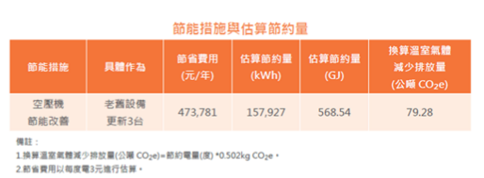
廠區 | 節能減碳措施 | 節省用電 (千度) | 節省碳排(tCO2e) | 節省能量(GJ)

3-4 請說明貴公司2022年的所售出之產品和服務其所需能源的減少量 (GRI 302-5)
請以焦耳或其倍數為單位作說明
以下範例，請參考(台積公司110 年度永續報告書)
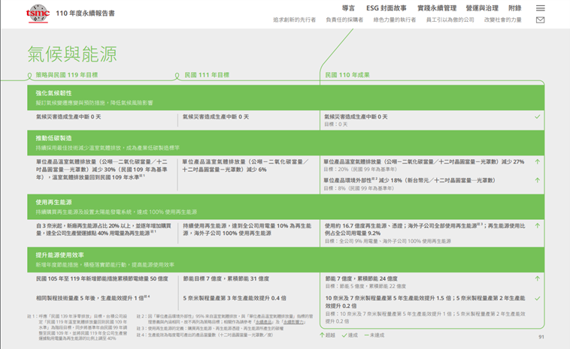

3-5 溫室氣體管理績效
請填寫歷年管理指標與中期目標實踐情形
 | 2020年 | 2021年 | 2022年 | 中期目標 (2025年)

3-6 歷年破壞臭氧層(ODS)的排放資訊 (GRI 305-6)
如超過２個廠區，可自行增加表格列數。
廠區 | 2020年 | 2021年 | 2022年

3-7 臭氧層破壞物質(ODS)的排放(GRI305-6)
CFC-11(三氯氟甲烷)為當量 單位：公噸)
 | 2020年 | 2021年 | 2022年

4-1 請描述氣候相關風險與機會財務衝擊評估結果和因應作法等
見 TCFD 報告

1-1請說明廢棄物管理政策和作為(GRI 306-2)
 | 經濟 | 環境 | 社會

2.請列出組織於營業活動中所產生的廢棄物生產價值鏈(GRI306-1)

3請填寫歷年管理指標與中期目標實踐資訊(GRI306-2)
管理指標 | 2020年 | 2021年 | 2022年 | 說明

4.請說明近三年廢棄物清理資訊明細 (GRI 306-3) (GRI 306-4) (GRI 306-5)
請說明有害和非有害的廢棄物項目(單位：公噸)
處理方式如焚化、掩埋、其它等
請標註廢棄物項目是否有害或非有害
如：有害-戴奧辛，非有害-墨渣物質
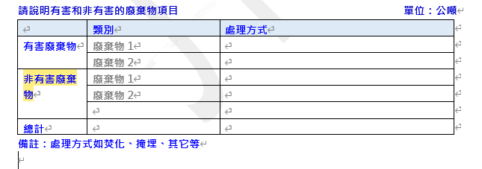
有害/非有害廢棄 | 類別 | 處理方式

1.請描述有害物管理的方針和作為
請考量:
1. 採購原料: 是否承諾不採購有害物
2. 生產製程: 是否會產生有害物?
3. 廢棄物管理: 沒有有害物

1針對重大主題的衝擊評估與管理方針 (GRI3-3)
 | 經濟 | 環境 | 社會

2請描述2022年有無環保違失案件和改善情形

3請說明對當地社區及供應鏈之環境面衝擊性評估
以下為範例，請參考
總結對當地社區及供應鏈之環境面衝擊性評估 (GRI 306-2) (GRI 413-1) (GRI 413-2) (RT-CH-210a.1)
本公司各生產工廠分別設置於臺灣桃園市大園工業園區、觀音工業園區與桃科園區、新竹市科學園區及大陸江蘇省口口工業園區。各廠對於所在區域之環境影響，略述如下：
● 取用水量方面：已盤點各廠區的取用水情形並利用世界資源研究所的水道水風險工具（Aqueduct Water Risk Atlas）來評估位處水資源緊張區之據點；經評估發現本公司口口廠位處水資源緊張區，因此將對該據點進行加強管理，且各廠積極推行「水資源回收再利用」，故節水成效卓著。
● 污染物排放管理方面：各廠之各項污染物排放均依當地主管機管規定進行有效處理再行排放，故無任何造成當地社區環境之負面衝擊發生。
● 廢棄物管理方面：將廢棄物進行有效分類與適當處理，並委託合格處理廠商協助清運，且廢棄物之申報清理量皆有保存妥善處理紀錄，以保證所委託之事業廢棄物均已妥善處理。
● 列管化學物質管理：生產廠區所多屬主管機關列管化學物質運作場所，故皆有依法取得主管機關核發文件，並做好相關化學品安全管理及成立或加入所列管化學物質之聯防組織，在使用及輸送相關列管化學物質時皆備妥相關應變器材；並每年辦理危害預防及應變計畫演練與教學，藉以提升同仁應變處理能力，以降低危害環境之發生機率與衝擊。
● 供應鏈環境衝擊管理：檢視各生產據點之有關供應鏈環境風險評估，發現最大環境衝擊為溫室氣體範疇三排放，故後續將全面執行碳足跡盤查專案，以推行有關碳削減目標與碳削減路徑方案，以降低溫室氣體範疇三排放對環境之衝擊。
● 本公司各廠均依政府規定執行各項環保相關業務、上傳申報各項資料，確保一切合法合規。本公司各項營運活動，都儘可能減少對當地社區有顯著實際或潛在負面衝擊之影響。若有發生違規處罰事項，本公司也會誠實揭露。

1針對重大主題的衝擊評估與管理方針 (GRI3-3)
 | 經濟 | 環境 | 社會

2請描述組織所擁有、租賃、管理 的營運據點或其鄰近地區位於環境保護區或其他高生物多樣性價值的地區 (GRI 304-1)

3.請描述組織的活動 、產品及服務對生物多樣性的衝擊(GRI 304-2)

4請描述受保護或復育的棲息地 (GRI 304-3)

5請描述受營運影響的棲息地中，已被列入IUCN 紅色名錄及國家保護名錄的物種 (GRI 304-4)

7. 氣候變遷調適

TCFD
TCFD/IFRS S2
金管會要求附表二 氣候相關揭露資訊

氣候風險排序
https://www.surveycake.com/s/NPaOy
答案：

8. 幸福職場

請問貴公司的企業社會責任聲明為何?

請問貴公司的人權政策?
1.請說明人權政策涵蓋邊界(總公司、分公司、工廠等都適用
2.請說明人權政策涵蓋哪些內容 (反歧視、反霸凌、反童工、反性騷擾等)

請依序說明以下總公司、分公司、子公司、工廠當年度進行教育訓練總人數、總小時數及平均時數
 | 總公司 | 分公司1 | 子公司1 | 工廠

請說明貴公司申訴/檢舉相關政策?
1.請說明申訴/檢舉項目包含哪些? (性騷擾、強迫勞動、霸凌、歧視等)
2.請說明申訴的管道有哪些?（專線、信箱等）
3.請說明流程?

請問當年度是否接獲任何申訴/檢舉案件?

請問接獲申訴/檢舉案件件數?
若為否無須答題

請依序告訴我們以下公司、分公司、子公司、各廠或海外公司當年度總員工數與男女組成人數?
 | 地址 | 男性 | 女性 | 總計

請問依序職級、年齡、雇用類型說明總公司人力結構分布
 | 男性 | 女性 | 總數

請問貴公司是否總公司有外包人員? (非工作者)

請說明總公司外包人員總人數? 男性多少?女性多少?
1.若為否此題無須作答
2.若有其人類別，請說明其他之定義
 | 男性 | 女性 | 總計

請問總公司是否有身心障礙工作者?

請問總公司身心障礙工作者總人數?男性多少? 女性多少?
若為否此題無須作答
 | 男性 | 女性 | 總計

請問總公司是否有原住民工作者?

請問總公司原住民總人數? 男性多少? 女性多少?
 | 男性 | 女性 | 總計

請問總公司是否有外籍工作者?

請問總公司外籍工作者總人數?
請於男性欄位說明國籍
男性 | 女性 | 總人數

請問當年度新進員工總數? 男性多少? 女性多少?
新進人員計算請涵蓋總公司、分公司、子公司及工廠
 | 男性 | 女性 | 總計

請問當年度自願離職工總數? 男性多少? 女性多少?
複製
自願離職人員計算請涵蓋總公司、分公司、子公司及工廠
 | 男性 | 女性 | 總計

請問當年度非自願離職工總數? 男性多少? 女性多少?
非自願離職人員計算請涵蓋總公司、分公司、子公司及工廠
 | 男性 | 女性 | 總計

請問貴公司的薪酬政策為何?
1.請說明薪酬政策適用的範圍(總公分、分公司、全體員工、董事會成員等)
2.請說明薪酬政策制定流程

請問貴公司當年度擔任非主管職務之全時員工總人數? 男性為多少?女性為多少?
 | 男性 | 女性 | 總計

請問貴公司當年度當地基本薪資為多少? 男性員工薪資為多少? 女性基本薪資為多少?
C-D 請填寫當年度數據，E-F請填寫前年數據
 | 男性 | 女性

請問貴公司是否設立工會或職工委員會?
若無請直接填寫26題，若為是請填寫25題

請說明貴公司加入工會總人數? 男性多少? 女性多少?
 | 男性 | 女性 | 總計

請問說明貴公司勞資溝通政策與管道?

請問貴公司是否進行員工滿意度調查?
若為是請填寫28題

請問當年度員工滿意度問卷共發出幾份?回收幾份有效問卷?
 | 發出問卷總數 | 回收有效總數

請說明貴公司資遣員工相關政策內容?
請說明是否法源依據(依照勞基法或優於勞基法)

請說明貴公司的福利相關政策?
其他可能為員工旅遊、禮金、補助金、設施、健康檢查、社團活動等
人壽保險 | 醫療保險 | 傷殘保險 | 育嬰假 | 育嬰假
員工持股 | 其他，請列點說明

請填寫育嬰假數據
 | 男性 | 女性 | 總計

請說明貴公司的員工過渡方案? (需要包含內容、流程等)
若無則不用填寫

請問當年度是否有員工申請員工過渡方案
若為是，請填寫34題

請問當年度申請員工過渡方案總人數?男性多少? 女性多少?
 | 男性 | 女性 | 總計

請說明貴公司的教育訓練內容、流程與做法?
欄位1

請說明貴公司的教育訓練內容、流程與做法?
新人訓練 | 中高階主管訓練 | 專職人員 | 其他教育訓練，請列點說明

請說明貴公司績效考核政策與流程?

請問當年度績效考核總人數? 男性多少? 女性多少
 | 男性 | 女性 | 總計

請問貴公司是否進行保全人權訓練?

請問當年度參加保全人權教育訓練總人數? 男性多少?女性多少
男性 | 女性 | 總計

9. 職業安全衛生

請說明貴公司各廠區基本資料
 | 廠區1 | 廠區2 | 廠區3

請說明貴公司實施的職業安全與衛生系統
 | 廠區1 | 廠區2 | 廠區3

請說明貴公司本年度內部稽核機制
 | 廠區1 | 廠區2 | 廠區3

請說明貴公司本年度外部稽核機制
 | 廠區1 | 廠區2 | 廠區3

請問貴公司是否進行風險分級管控?

請問說明公司如何進行職業安全風險管理與危害辨識?

請說明員工報告危害或危險狀況的流程，並解釋如何保護報告者免於處份

是否有工作規定、作業辦法，保障員工在面臨危害，或發現可能危害時，得以自行離開工作並不受處份？請說明規範的依據與內容

請說明貴公司事故調查流程
請說明政策依據與流程說明

請說明貴公司在2022年有哪些「優於法規」的作法來促進員工的職業健康福祉
 | 廠址 | 職業健康服務功能類別 | 如何確保品質與效益

請說明貴公司有關職業安全衛生之工作者參與、諮商與溝通
a. 描述工作者的參與，職業安全衛生管理系統的制定、實施與評估進行的諮商，以及提供工作者職業安全衛生相關資訊與溝通之流程
b. 若設有由勞資共同組成正式的安全衛生委員會，描述他們的職責、開會頻率、決策權，以及若該委員會無工作者擔任代表，解釋其原因

請問貴公司是否有職業安全衛生委員會?
若是，請填寫13題

請說明職業安全衛生委員會相關會議資訊
廠區及廠址 | 開會次數 | 委員人數 | 補充說明

請說明貴公司其他參與、諮詢及溝通管道及對外溝通方式

請說明高風險作業須於作業前申請許可及完成相關防護措施後始可作業。當年度許可件數如下表：
請填寫高風險作業許可件數至下表。
件數

請說明貴公司提供給員工、非員工的職安衛訓練，包括一般訓練、特定職業危害、危險活動、危險狀況訓練
 | 職前訓練 | 法令證照訓練 | 在職訓練

請填寫貴公司當年度應變演練次數
項目例如:新冠肺炎、消防、毒性化學物質、特定化學物質、避難逃生、染液/粉塵洩漏
廠址 | 項目 | 次數 | 備註

請填寫貴公司當年度虛驚事件及安全事件之次數
廠址/廠區 | (廠區內)虛驚事件 | (廠區外)虛驚事件 | (廠區內)安全事件 | (廠區外)安全事件

請填寫貴公司當年度事故統計
總工時(當年度全體員工之工作總時間) | 缺勤率( AR) | 職業傷害死亡率 | 可記錄總工傷事故數量 | 可記錄總工傷事故頻率
職業病數量 | 職業病率 (ODR) | 工傷率 / 事故率 (IR) | 損工日數率 (LDR) | 製程安全事故統計數量 (PSIC)
製程安全事件發生率(PSTIR) | 運輸意外事件的數量

請說明貴公司當年度失能傷害發生件數與損失天數
 | 發生件數 | 損失天數

請說明貴公司當年度進行體格檢查與健康檢查結果
受檢人數

請說明貴公司臨場服務實施結果
 | 廠區1 | 廠區2 | 廠區3

10. 社會參與

目錄
一、社區參與
二、外部協會組織參與
三、外部組織倡議支持
四、社會影響力

１. 請同仁以各部門/ESG環節思考，2022年公司對於環境，經濟，社會(人/人權)造成哪些正/負面的影響? 正面的意思: 有正面實質或潛在貢獻，例如促進經濟成長，提供員工生計，製造創新產品促進人類文明發展等；負面的意思：造成汙染、破壞自然景觀等。
議題 | 權責單位 | 正面衝擊（對於環境、經濟、社會/人）肯定與殊榮 | 負面衝擊（對於環境、經濟、社會/人）違失事項

一、社區參與

1. 請列出2022年各公司社會參與活動內容，並提供相關的照片或收據
公司或廠區 | 時間（年月日） | 活動 | 金額 | 參與人數
受益人及人數

二、外部協會組織參與

1. 請說明貴公司2022 年參與哪些外部協會組織
協會名稱 | 參與人員 | 參與方式 | 主要目的

三、外部組織倡議支持

1. 請說明貴公司支持國內外組織在經濟、環境與社會規章/原則或其他倡議與目的，如下：
外部倡議 | 參與之目的 | 參與人員 | 參與方式

四、社會影響力

1. 請提供公益活動參與人員、參與方式和主要影響力
請參考範例
成立與源起
○ 年 ○ 月，由○○○贊助○協會，成立玩具基地，進行玩具回收及傳愛到偏鄉的工作……
二手玩具物流中心
○○公司與總管理處合力推廣二手玩具主題系列活動，舉辦玩具拆解課程，從課程內容中，將原本要被丟棄的玩具，以不同的面貌再次呈現在孩童面前，透過互動過程讓孩童瞭解資源回收、分類及再利用的基本知識，並建置玩具物流中心，以利玩具回收與發送，有感於市面上 9 成以上玩具為塑膠製，8 成以上的玩具最終會進入焚化爐或掩埋場，造成資源浪費，若能透過玩具回收，將可用玩具贈送給最有需要的家庭或團體，不僅能照顧更多弱勢家庭及團體，更可達到資源再利用的目標。……
二手玩具回收專案的具體作為包括 :
(1) 提供廠區大樓作為二手玩具物 流中心
(2) 設立聚點，整理後的二手玩具提供使用，也是當地民 眾育兒托嬰據點
(3) 招募玩具志工整理回收的二手玩具、將之整理分 類及上架
(4) 結合學校與廠區管理處，以 健康關懷、玩具互動及資源再利用為主題，深入 偏鄉社區或學校，提供課程或營隊服務。
社會影響力
我們透過 LBG (London Benchmarking Group)/B4SI 的架構，分別評估我們對於社會影響力的貢獻如下 :
三種動機 : 二手玩具回收專案結合了
(1) 慈善捐助 : 提供場地，捐助行動玩具車，製作相關文宣品等，皆由公司出資
(2) 社區參與 : 提供社區與廠區退休員工的好去處
(3) 商業活動 : 透過結合回收塑膠，提升企業形象
產生效益
(1)提升企業知名度
玩具基地成為二手玩具物流中心，透過行動玩具車回收，經過玩具志工整理、分類及上架後，開放給社福機構及學校等單位免費領用。○年全年共計有 ○篇媒體報導。
(2)二手玩具回收總量
◆ 回收效果 : ○年回收玩具約 ○○公斤，回收玩具中還可利用的部份約佔總回收量的 9 成。
◆ 受益對象 : 共有 ○個機構申請領用玩具，總計發送 ○○公斤整理後的二手玩具，主要分送給社福機構 ( 如台中惠明盲校 / 育幼院、小胖威利病友關懷協會等 )、學校、醫療機構等申請玩具主要供服務對象進行使用。剩餘二手玩具使用○○、活動打卡按讚、闖關遊戲使用、二手玩具體驗、玩具課程、活動帶領等用途，使二手玩具發揮最大之價值。
(3)宣導愛物惜物理念
◆ 教育宣導 : ○年實體玩具拆解活動已辦理 ○場次，服務○ 人，線上觀看○人。
◆ 志工培訓與服務計○場。玩具志工隊自○年成立，目前已有○位成員，截至○年○ 月底，已完成上、下半年 2 次志工專業訓練，出勤服務○次。
(4)玩具活動國際交流 : 我們也邀請社福機構、社區或教育單位到彰化玩具基地參訪。例如傅爾布萊特學術基金會 15 名外籍教師主動提出參訪需求與體驗玩具整理，這些外籍教師第一次看到這麼多玩具感到相當驚奇，也對推廣愛物惜物的理念感到一邊整理一邊學習，且不時詢問怎麼分類，學到很多分類知識，寓教於樂。
(5)社區參與，照顧退休員工 廠區周邊的彰化復興社區長者多為廠區退休員工， 大家一邊互相討論著在這工作及生活的回憶，一邊進行玩具拆解，時間到了還堅持拆完 才願意離開，在門口大合照後，這些老員工們還相揪帶孫子來玩呢。
活動名稱 | 初衷 (Why) | 權責單位 (Who) | 行動 (What) | 產生效益 LBG社會影響力模式

